Hướng dẫn đăng ký khóa học tại HOCMAI theo các chương trình ưu đãi

- Học sinh, phụ huynh thực hiện các thao tác sau:
Bước 1: Tại trang chủ của Hocmai.vn, sau khi Đăng nhập tài khoản, Bạn chọn mục HỌC PHÍ

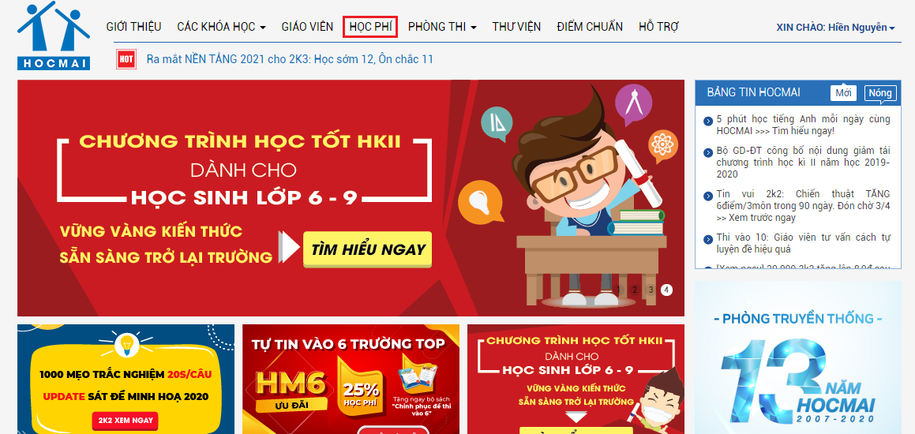

Bước 2: Click vào Chọn khóa học

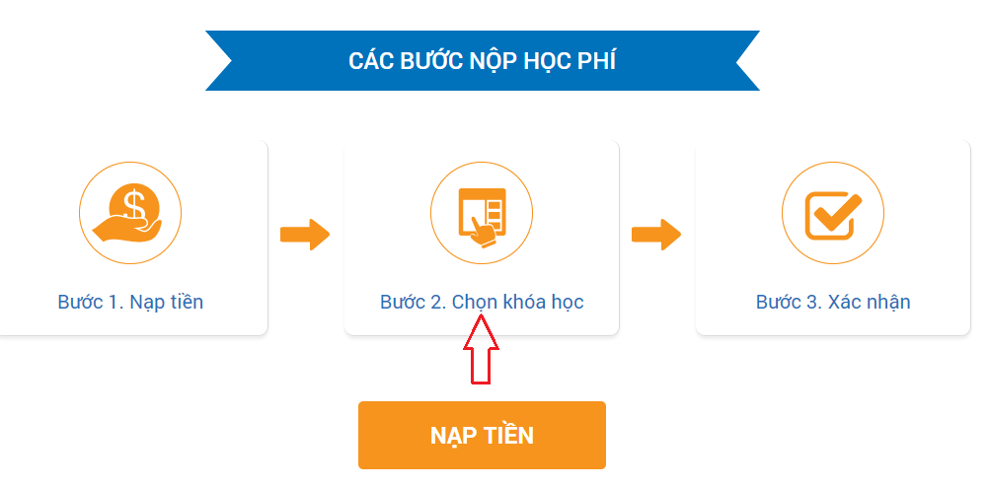

Bước 3: Chọn khóa học Bạn muốn đăng ký theo các bước trong hình ảnh và nhập Mã quà tặng.

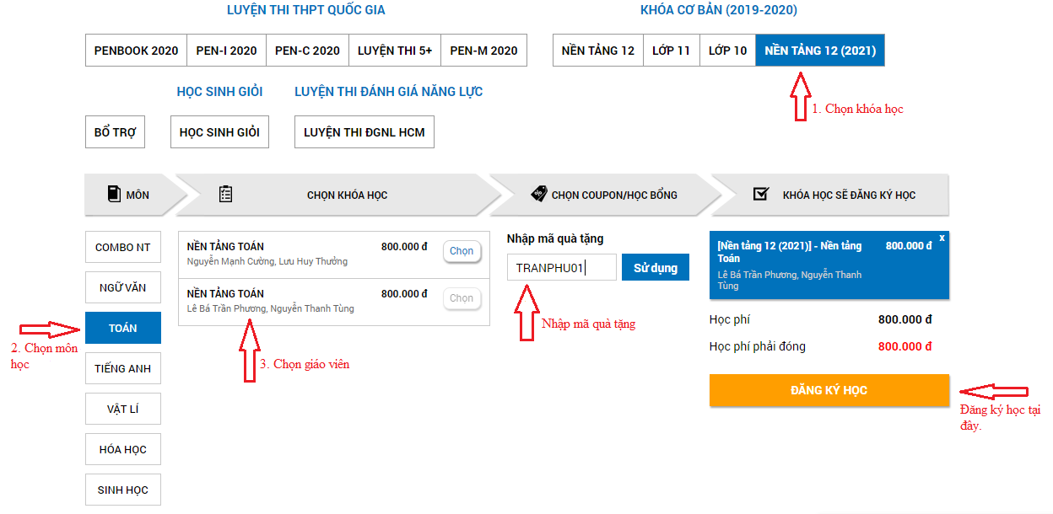

Bước 4. Xác nhận và hoàn tất thanh toán. Trong trường hợp tài khoản không đủ tiền để thanh toán, Bạn cần chọn "Nạp thêm tiền" để hoàn tất đăng ký khóa học

Bạn có thể theo dõi video hướng dẫn chi tiết các thao tác để đăng ký khóa học sử dụng mã quà tặng của HOCMAI:

Mọi thông tin chi tiết về hỗ trợ Khách hàng, vui lòng liên hệ:
Trung tâm hỗ trợ khách hàng: Email: hotro@hocmai.vn
Đường dây nóng: 1900 6933

